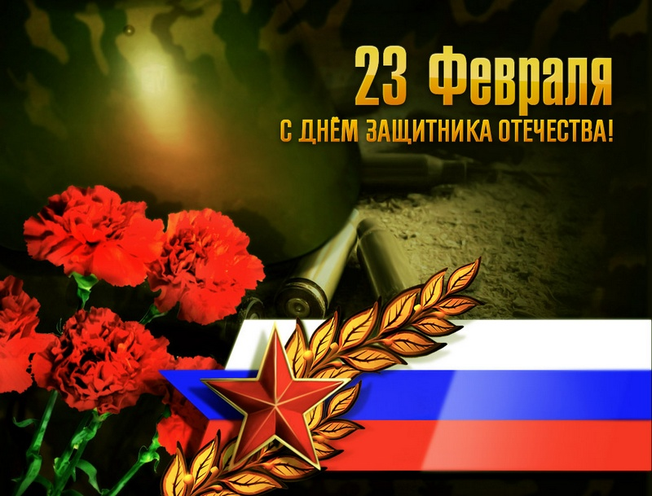

Отчёт
о проведении Недели по военно-патриотическому воспитанию школьников.
В МКОУ «Теречная» СОШ одной из главных целей в воспитательной деятельности является воспитание гражданско-патриотических качеств у школьников. Для реализации этой цели систематически организуются мероприятия, несущие гражданскую и военно-патриотическую направленность.
Не стал исключением и текущий год. Школа разработала план Недели по военно-патриотическому воспитанию школьников, направленный на формиро-вание у подрастающего поколения любви к своей Родине, Отчему дому.
Цель проведения Недели: формирование у учащихся эмоционально-волевых качеств гражданина - патриота России; ​ создание условий для духовного и фи-зического развития, повышение уровня физической подготовки; ​ воспитание стремления к сохранению и преумножению военного, исторического и культур-ного наследия.
Особую активность в проведении запланированного проявили классные руко-водители и учащиеся 1-4 классов.
С 15 по 22 февраля 2018 года во всех классах прошли тематические меро-приятия, соревнования, конкурсы.
Началась Неделя с уроков Мужества, посвящённых участникам афганских событий. Использование информационных технологий в ходе подготовки и проведения Урока мужества позволило вызвать глубокий эмоциональный от-клик в душах детей, познакомило их с судьбами «афганцев» из различных субъ-ектов Российской Федерации. Ещё больше эмоций у них вызвала информация о сельча-нах – участниках тех событий: Палаганове Изаме, Магомедове Абдурах-мане, Ибакилове Кадире, Хадисове Ризване и Нурмагомедове Магомеде.
К празднику 23 февраля в каждом классе прошли поздравительно – развле-кательные мероприятия.
21 февраля учащиеся 3 класса (классный руководитель Нурмагомедова А.А.) выступили с литературно-музыкальной композицией «С Днём защитника Отечества».
Завершилась неделя 22 февраля. Во всех начальных классах прошли уроки Мужества под девизом «Нет более почётней миссии, чем Родину защищать»,

посвящённые Защитникам Отечества.
В заключение все собравшиеся стали свидетелями увлекательной военизиро-ванной игры «А ну-ка, мальчики!» между командами 4-х классов. Мальчики
состязались в ловкости, силе, знаниях. С общим счётом 18:12 победила команда «Спецназ» 4 а класса (кл.рук. Умарова П.М.).
2-ые классы состязались в «Рыцарском турнире». По итогам семи конкурсов победила команда «Комета» 2 б класса (классный руководитель Магиматова Ш.М.)
Все эти мероприятия, безусловно, очень важны для поколения, не знавшего войны, так как каждое соприкосновение с живой историей, каждый рассказ о славных страницах нашего государства наполнен особым смыслом, что во многом способствует гражданскому и нравственному становлению личности.
Уровень заинтересованности учащихся в проведении данных мероприятий довольно высок, что свидетельствует об определённом уровне сформирован-ности нравственных качеств. Урок мужества затронул каждого ученика нашего класса, напомнил детям о смысле слов «РОДИНА», «ОТЕЧЕСТВО», «ЗАЩИТНИК». Ведь наша задача - не только дать детям знания, но и воспи-тать в них глубокое убеждение, что они, являясь гражданами своей страны, должны уметь защищать Отечество, любить Родину, стать подлинными ее патриотами.

Материал подготовила Абдулазизова Т.А.,
заместитель директора в начальных классах.

